BIO JE SVETI NIKOLA I DONIO NAM NEŠTO JAKO FINO…

1. ZADATAK: PONOVIMO TKO JE TO NA SLICI?
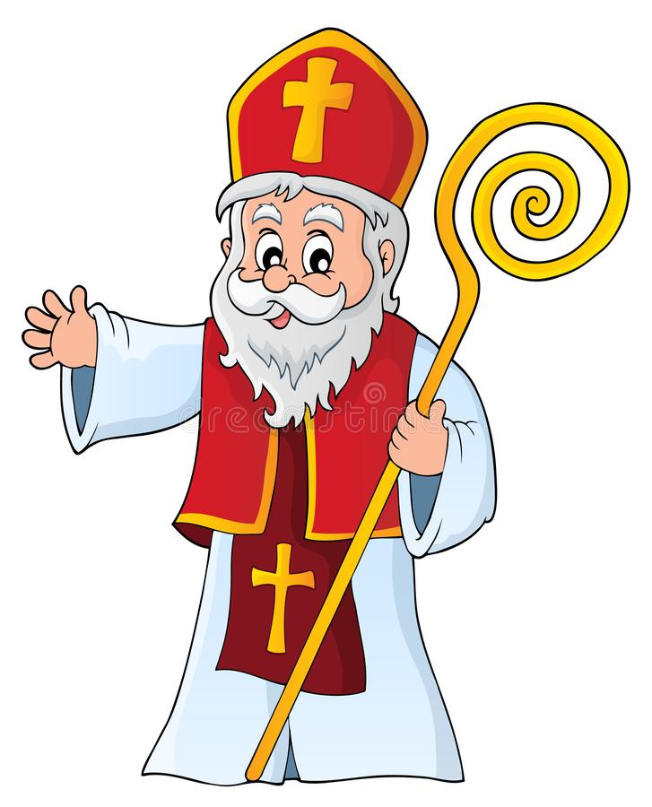
SVETI NIKOLA
2. ZADATAK: OBOJI OVE DAROVE SVETOG NIKOLE BOJAMA PO ŽELJI.

